So



UNIDAD 5

**TALLER DE AMBIENTES VIRTUALES**

Yanin Valeria Yuen Torres | 2203350364

Grupo “P” – 8º Cuatrimestre

Lic. En Diseño Gráfico y Animación Digital

Universidad Autónoma de Tamaulipas

Facultad de Arquitectura, Diseño y Urbanismo

MARZO 2023

Para esta unidad, se tuvo que crear 3 espacios virtuales web diferentes, que contengan objetos tridimensionales básicos, cada espacio contendrá a los objetos con acomodos, posiciones y colores diferentes, subir los espacios a un servicio de hospedaje de sitios web, por lo que a continuación se describe el trabajo realizado paso a paso.

Para comenzar, se tuvo que aprender a utilizar el framework **A-Frame**, A-Frame es un framework web para construir experiencias de realidad virtual (VR) y realidad aumentada (AR) usando HTML y JavaScript. Por lo que pude ver, es sencillo de aplicar ya que solamente es necesario agregar un script en el encabezado del documento HTML, apartir de ahí, es posible utilizar sus herramientas.

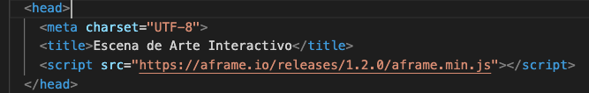

Cabe mencionar que se utilizó el software **Visual Studio Code** para trabajar durante esta unidad.

Ahora, para poder aprender a usar el framework antes mencionado, se obtuvo el código proporcionado por el material de los recursos de la unidad.

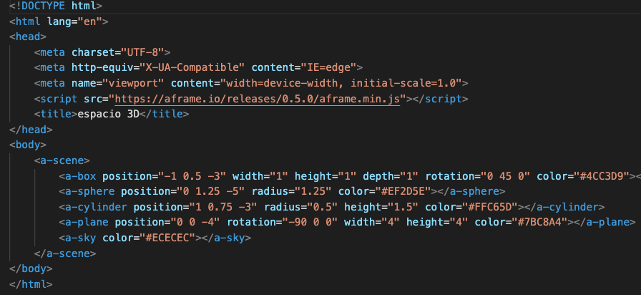

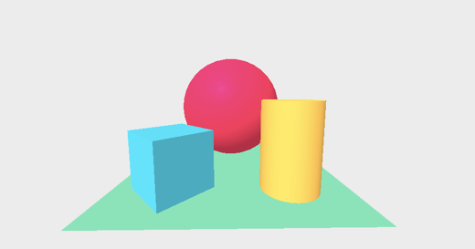

Lo que da como resultado:

**ESCENA VIRTUAL 1**

Se presenta el boceto realizado para esta escena virtual.

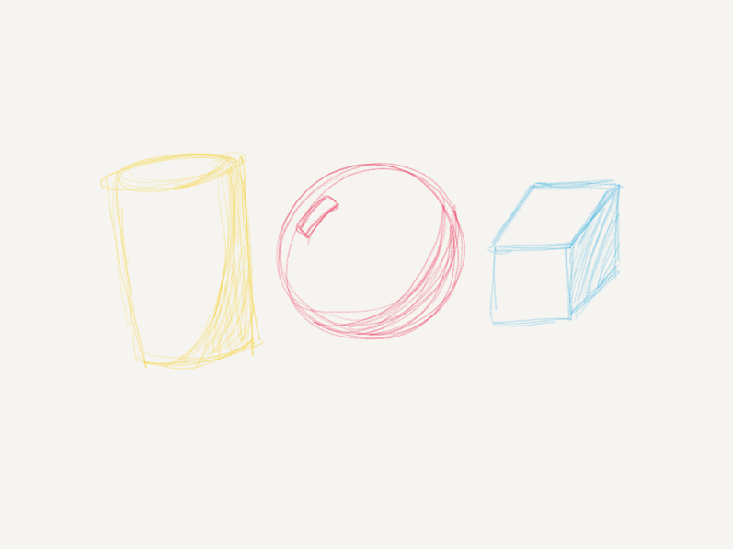

Como ya se mencionó, se agregó el script del framework en el encabezado, dentro de la etiqueta <head> del documento HTML.

Ahora, en el <body> se agrega la etiqueta <a-scene>, es una entidad fundamental en A-Frame que representa el escenario o espacio virtual en el que se desarrolla la experiencia.

Dentro de <a-scene>, se pueden agregar diferentes entidades, como modelos 3D, luces, cámaras, sonidos, etc., para construir una experiencia de VR o AR interactiva y envolvente.

La actividad solicita usar figuras geométricas básicas, se van a describir a continuación:

**PLANO**:



Como el codigo anterior muestra, <a-plane> es para agregar un plano que sea base de las figuras del espacio que se esta creando.

NOTA: Todas las figuras presentan atributos como la posición (*position)* en donde se describen las coordenadas en los ejes X, Y y Z. La rotación *(rotation)*, en donde se agregan los grados para rotar la figura en los ejes X, Y y Z respectivamente. El tamaño *(width, height, radius)* que determina el tamaño que tendrán las figuras, y el color.

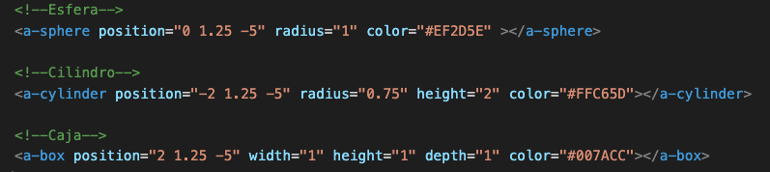

En esta escena, se encuentra una esfera, un cilindro y una caja o cuadrado sobre un plano en color gris con fondo blanco.

Esta escena no presenta mucha complejidad ya que se realizó para familiarizarse con el framework, dando como resultado:

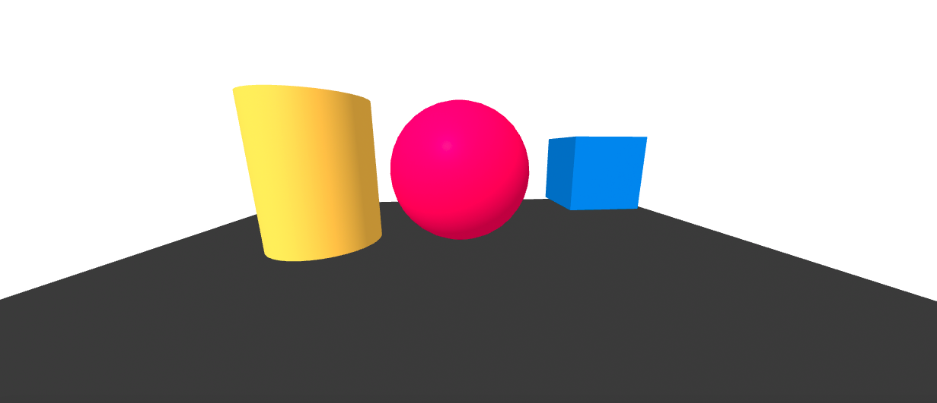

Para moverse a través del ambiente virtual, se puede realizar con ayuda de las flechas del teclado y con el mouse haciendo click para desplazarse, en todos los casos es igual.

**ESCENA VIRTUAL 2**

Se presenta el boceto realizado para esta escena virtual.

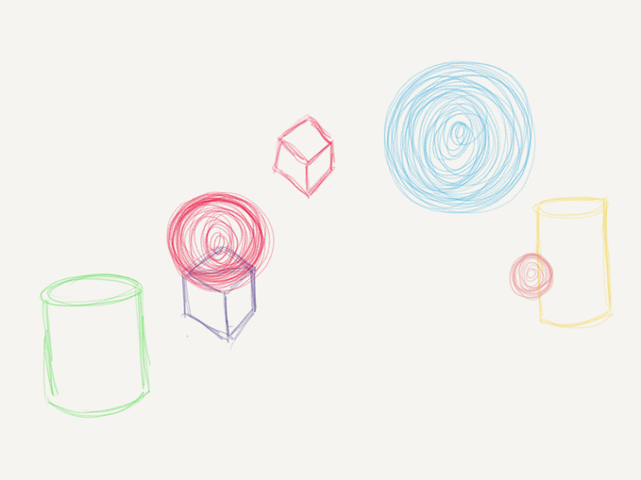

Como ya se mencionó, se agregó el script del framework en el encabezado, dentro de la etiqueta <head> del documento HTML.

De igual manera, dentro del <body> se va a comenzar a crear la escena. Que en este caso quise describir como un “universo”, ubicando los objetos sin una base y con posiciones aleatorias.

En tutoriales de internet, se vieron las propiedades de *material*, y se consideró aplicarlas en este espacio virtual, y el material que se seleccionó fue el *metalness y roughness*, más adelante se describirán.

A diferencia del espacio virtual anterior, se agregó un “cielo” utilizando la etiqueta <a-sky>.

La etiqueta <a-sky> se utiliza para agregar un fondo de cielo a la escena en 3D que se está creando.

La etiqueta <a-sky> requiere un atributo src que especifica la URL de la imagen que se usará como fondo del cielo. También se pueden agregar otros atributos como color para especificar el color del fondo en caso de que la imagen no cargue, y radius para controlar el tamaño del fondo.



En este caso, se utilizó un color azul oscuro.

Ahora, es momento de agregar las figuras geométricas.

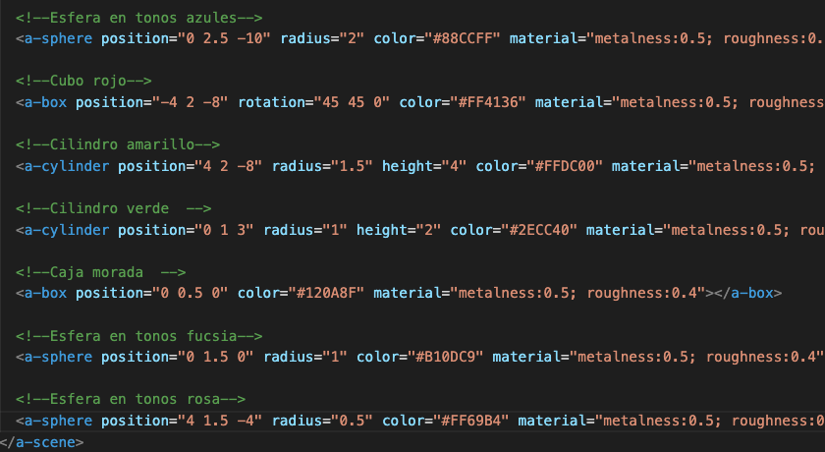

Se agregaron 3 esferas, 2 cubos y 2 cilindros en esta escena.

Como se mencionó antes, cada figura cuenta con sus atributos específicos, pero en este caso se agregó el atributo *material*, que presentan la caracteristica *metalness y roughness.*

El atributo metalness controla el aspecto metálico del material. Este atributo tiene un valor entre 0 y 1, donde 0 representa un material no metálico y 1 representa un material completamente metálico. Un valor intermedio de metalness dará como resultado un aspecto semimetálico.

Por otro lado, el atributo roughness controla la suavidad o rugosidad del material. Este atributo también tiene un valor entre 0 y 1, donde 0 representa un material completamente suave y 1 representa un material completamente rugoso. Un valor intermedio de roughness dará como resultado una apariencia intermedia de suavidad.

Dando como resultado:

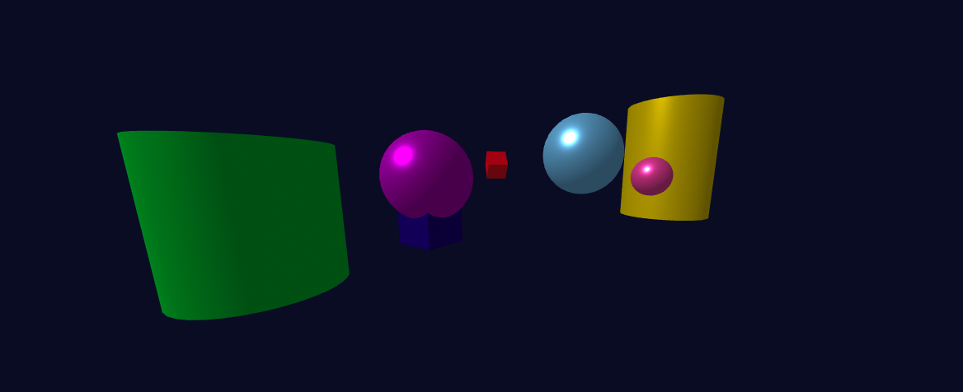

**ESCENA VIRTUAL 3**

Se presenta el boceto realizado para esta escena virtual.

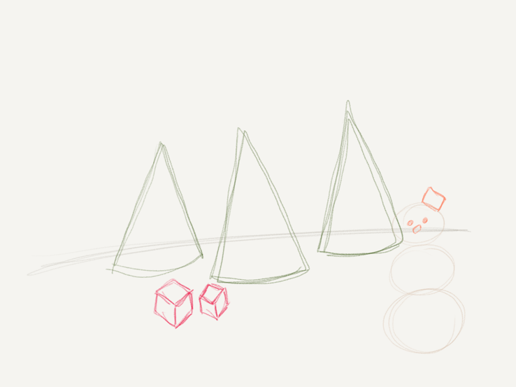

Como ya se mencionó, se agregó el script del framework en el encabezado, dentro de la etiqueta <head> del documento HTML.

De igual manera, dentro del <body> se va a comenzar a crear la escena. En este caso se buscó crear una escena virtual navideña, con algunos pinos, regalos y un mono de nieve.

En este ejercicio, el cielo fue color celeste y el plano base un color gris claro.

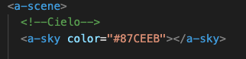



Para los pinos o arboles, se usaron conos en color verde, situados uno a lado del otro.

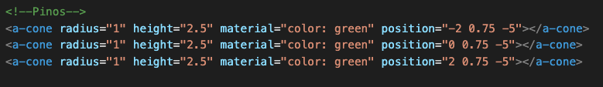

Para los regalos, se usaron cubos para representar que estan debajo de los árboles.



Para el mono de nieve, se usaron 3 esferas para formar su cuerpo, y dos cilindro pequeños para agregar su sombrero y una base. Para su cara se usaron 2 esferas para los ojos y un cilindro pequeño para la nariz.

Se tuvo una pequeña dificultad para ubicar los ojos y nariz en el muñeco de nieve.

Dando como resultado la siguiente escena:

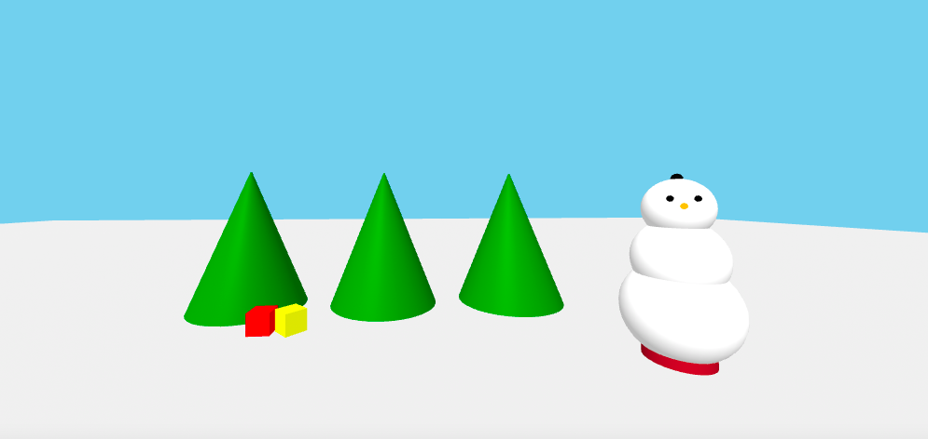

**MODELO VIRTUAL**

Se presenta el boceto realizado para esta escena virtual.

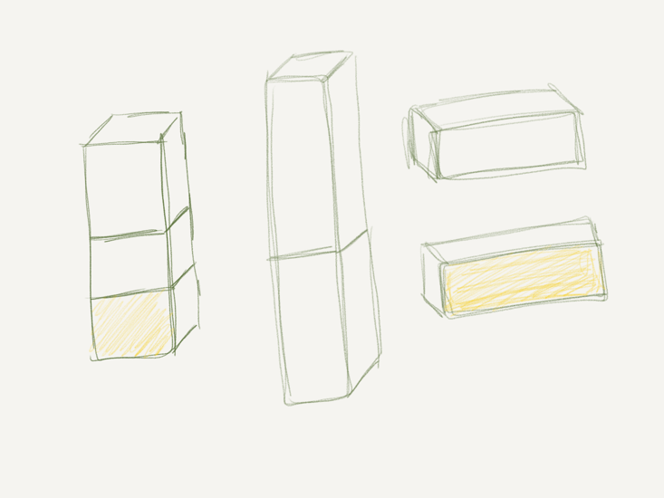

Como ya se mencionó, se agregó el script del framework en el encabezado, dentro de la etiqueta <head> del documento HTML.

De igual manera, dentro del <body> se va a comenzar a crear la escena. Para este modelo se usaron solamente cubos, acomodados de forma simétrica como arte abstracto.

En este modelo se uso la etiqueta <a-entity>, que puede contener una variedad de componentes que describen el comportamiento, la apariencia y la interactividad de la entidad. Además, la etiqueta <a-entity> también puede contener atributos que definen la posición, la rotación y la escala de la entidad, así como cualquier otra propiedad que se desee definir.

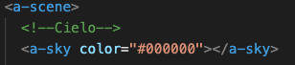 El cielo fue en color negro.

Para describir las figuras, se realizó el siguiente código.

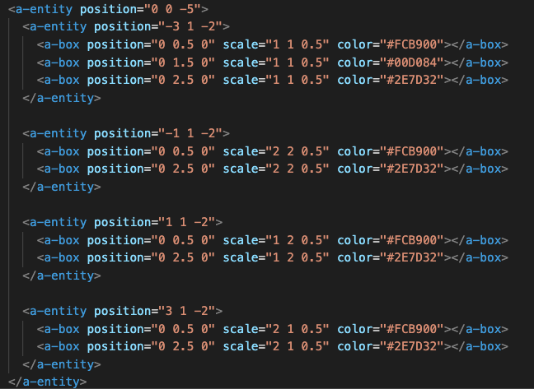

Se usaron las entidades unicamente para agrupar las figuras presentadas y poder trabajar mejor con su posición ya que fue muy complicado acomodarlas.

Dando como resultado:

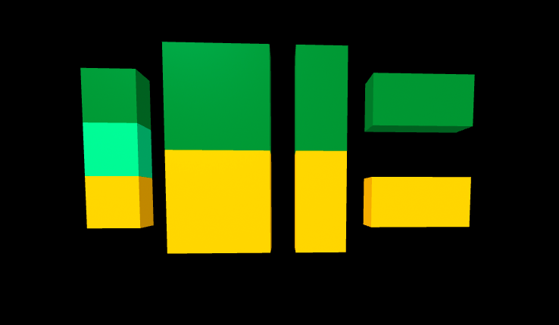

Ahora, es necesario subir las escenas virtuales a la red. Para esto, se utilizó el anterior repositorio (Github) usado en la unidad anterior.

Solamente fue necesario cargar los archivos HTML al repositorio del sitio web creado anteriormente.

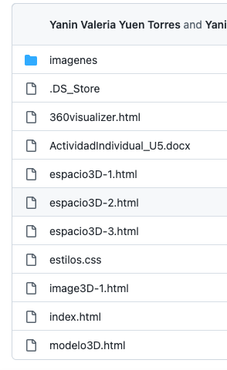

A continuación se muestran los enlaces creados para mostrar los espacios virtuales.

ESPACIO VIRTUAL 1:

<https://yyuent.github.io/espaciosvirtuales/espacio3D-1.html>

ESPACIO VIRTUAL 2:

<https://yyuent.github.io/espaciosvirtuales/espacio3D-2.html>

ESPACIO VIRTUAL 3:

<https://yyuent.github.io/espaciosvirtuales/espacio3D-3.html>

MODELO VIRTUAL:

<https://yyuent.github.io/espaciosvirtuales/modelo3D.html>

*¿qué retos o dificultades enfrento en la realización la actividad?*

El principal reto fue aprender a usar la herramienta de A-Frame y además tener la idea de que espacios virtuales crear usando figuras básicas. Ubicar las figuras en el espacio fue muy complicado.